年 月 日（ ）
教材番号
2

「自分の親は将来の自分」期（子育て準備期）
「親はウルサイけどアリガトウ」編
（中学生・高校生などの青少年を対象としたプログラム）その2

中学生・高校生など青少年の時期は，自分の親でさえも口うるさく感じることがあります。
「親になるって，どんな気持ちなのだろう」「親になったら，どんな生活が待っているのだろう」…将来の自分の姿を想像してみましょう。
自分と親との関係にも，少しは変化が現れるかも！？

イラスト：うじな かずひこ
広島県教育委員会

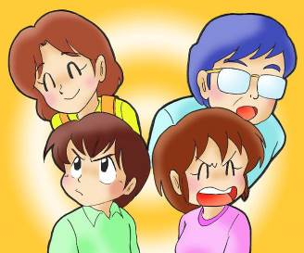

ダイスケ君の家でよくある普段の光景です…。

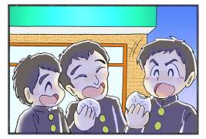
- ダイスケくんは高校二年生，野球部のキャプ
テン。少ない部員ですが，「夏の１勝」めざし
て，毎晩７時まで練習しています。
練習後はおなかが減るので，帰り道みんなで
コンビニエンスストアに寄って，肉まんなどを
食べながらしゃべって，８時ごろ家に帰ります。

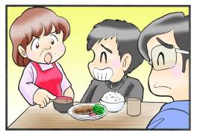
家ではてんこ盛りのごはんとおかずが…。
でも全部食べられないこともあります。

②母「どうして毎晩食べて帰るの，
お母さん一生懸命作ってるのに！
第一お金がもったいないでしょ！」
ダイスケ「つきあいよ，つきあい」
父「友だちづきあいは大事だからな」
母「あなたは黙って！ ダイちゃん全部食べなさいよ」
ダイスケ「ウチのごはん，量が多いんだよ！」
母「全部食べたら栄養バランスバッチリだからね。野菜もよ！」
ダイスケ「はいはい，全部食べたらいいんでしょ。ふーっ…」

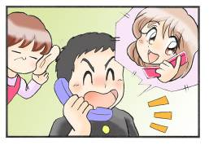
③ そこへ彼女から携帯電話が…。
アルバイトが９時に終わるので，毎晩，バイ
ト先から家まで送りに行っているのです。
ダイスケ「ちょっと行ってくるね」
母「もう，なんで他人の子を毎晩送らないとい
けないの！ ウチの大事なダイちゃんな
のに…」
父「母さんも子離れしないと。気をつけて無事
送り届けて来いよ」
母「あなたは調子がいいんだから，もう！！」
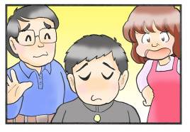
ダイスケ「じゃ，行ってくるわ！
帰って全部食べるから」
母「勉強もしなさいよ！」
父「今言わなくても…」
３人「ふーっ…」

いつもどおり，毎晩の光景です。
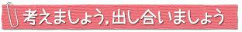
※このシートは，回収しません。自分の考えをまとめるものですので，自由に書いてください。
① あなたの家で，似たようなことはありませんか。具体的に書いてみましょう。

② ダイスケくんの母親，父親についてどう思いますか。

③ ダイスケくんになったつもりで，気持ちを母親，父親に伝えましょう。

④ もしあなたが親になったら，このような場面で子供になんと言うでしょうか。
想像して書いてみましょう。
親の役割とはどのようなことだと思いますか。三つ挙げてみましょう。

①

②

③

● あなたの親（保護者）も，昔は，あなたと同じような若い時期がありました。もしかしたら，あなたと同じように，自分の親（保護者）のことを口うるさく感じていたかもしれません。
● 機会があれば，このワークシートを親（保護者）に見せて，一緒に話をしてみましょう。家庭内での約束やお互いの思いについて，ゆっくりおしゃべりしてみるといいですね。
自分の中で，分かったこと，考えが変わったことがあれば，書いてみましょう。

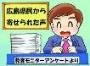
県民の皆さんの声（広島県教育モニターアンケートより）

◆高校生の娘に関しては，何をしてもうまくいきません。干渉しないことで，自分
の精神安定を図っています。

◆わが道を行くタイプの息子はどんなハプニングを起こすのかひやひやの毎日でした。人がみればしつけ
ができてないと思われていたと思います。しかし，なんにでも興味を持って走り回る彼を止めることは できませんでした。中３になった今，想像以上に物事を深く考えている事があり，びっくりすることもあります。無理に押さえつけなくてよかったと今では思っています。
お問合せ：〒730-0052 広島市中区千田町三丁目7-47 広島県立生涯学習センター
TEL：082-248-8848 FAX：082-248-8840 E-mail：sgcshinkou@pref.hiroshima.lg.jp
自分のなかで，わかったこと，考えが変わったことがあれば，書いてみましょう。

